Поделки на 1 мая своими руками – лучший подарок для родителей и аксессуар для украшения дома. Они простые и дети делают их с удовольствием.
Для них нужно минимум канцелярии и затрат. Это отличное развлечение для всей семьи, которое займет всех в подготовке к празднику.
ГОЛУБЬ МИРА
Для этого потребуется:
- Белый картон или простые листы
- Карандаш;
- Ножницы;
- ПВА или клей пистолет.
Руку нужно приложить к бумаге и обвести с помощью карандаша. Теперь на контуре нужно найти большой палец и нарисовать кружок на кончике. Это будет голова. После подрисовывается клюв и на этом рисунок заканчивается.
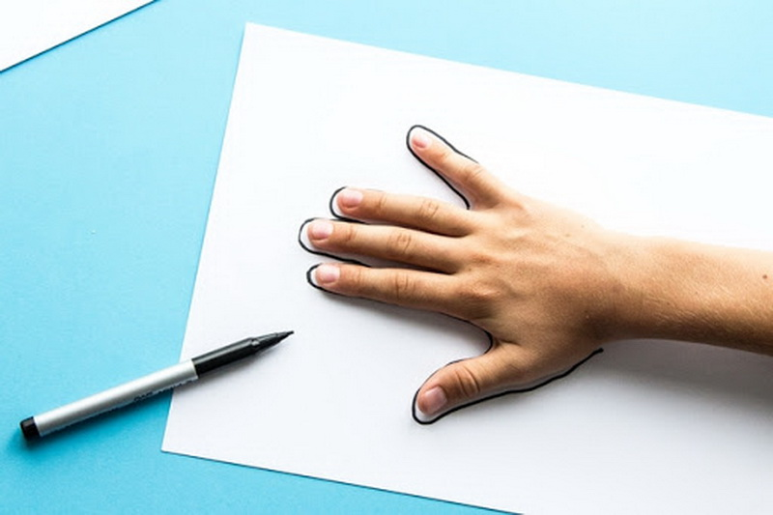
Ножницами вырезается птица и теперь можно сделать законченный подарок. Можно наклеить голубя мира на открытку и нарисовать все оставшиеся детали.
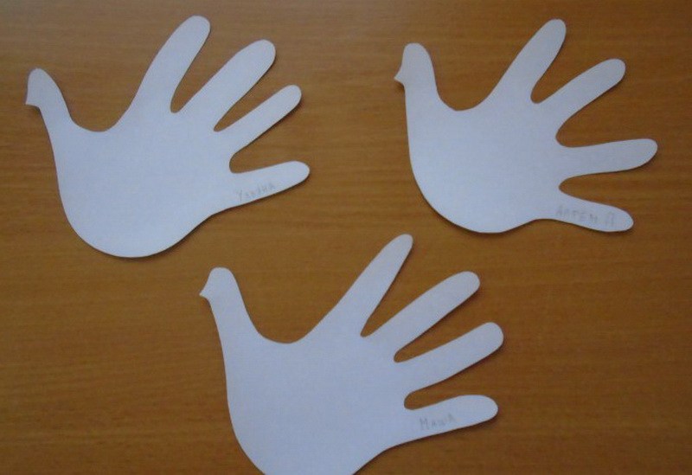
Чтобы хвост был более правдоподобным, можно между нарисованными пальцами нанести дополнительными. Так картинка получится пышнее и красивее.
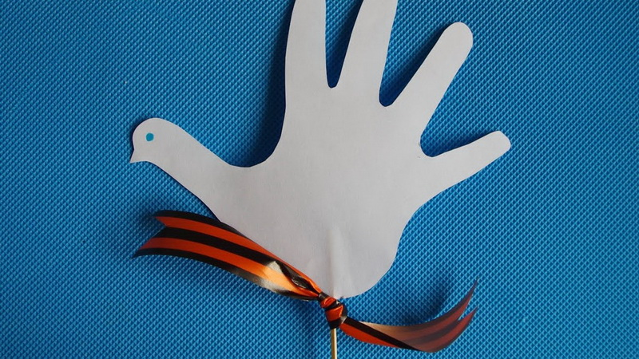

Так же предлагаю вам взять готовый шаблон и раскрасить его по вашему желанию. 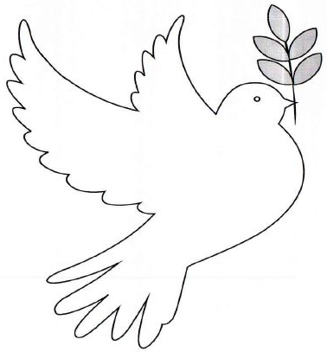

Вот что у вас может выйти)))) Ждем фото ваших работ.
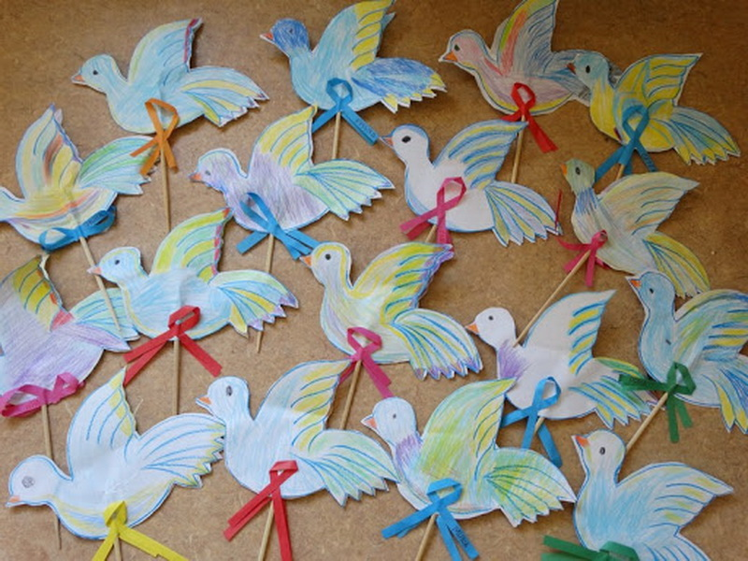
Вот небольшой рассказ об этой удивительной птице
Есть у нас во дворе колонка. Обычная водоразборная колонка. Каменная кладка, кран. Открываешь и пьёшь. Или в ведро набираешь. Вода чистая, свежая. Бывает, дети до конца не закроют кран, и вода медленно капает на землю... Смотришь, и уже заблестело в весенней траве маленькое круглое озерцо. Сюда, на водопой, полюбили прилетать голуби. Вот Светлана и назвала нашу простую, нашу обыкновенную колонку самым красивым именем: голубиный источник.
Сидит на балконе Светлана и долго смотрит, как голуби пьют.
- Одного не пойму, - бормочет девочка, - какой из них - голубь мира? Потому что нескольких голубей мира быть не может. Он один-единственный! Как же его отличить от других?
- Сейчас расскажу тебе, как узнают голубя мира, - шепчу я в ответ Светлане. - Внимательно слушай.
Есть в Москве одна большая площадь. Её называют Красная площадь. С древних времён высится здесь башня с часами. Такие красивые старинные куранты, которые не только бьют час, половинку и четверти, но и мелодично вызванивают тихим, приятным голосом. И каждое утро, когда они пробьют десять раз, на площади появляется человек. Этот человек, доченька, хромой. Одна нога у него деревянная, и он опирается на палку. Что, ты огорчилась? А этот человек улыбается. И его палка весело стучит по мостовой. Он везёт за собой лёгкую тележку, на которой стоят корзинки с овсом. У этого человека белоснежный передник, будто он продавец бубликов. И он что-то тихонько напевает. А следом идёт большой полосатый, как тигр, кот. И волочит за собой свой пушистый хвост. Тележка с овсом начинает скрипеть на площади, и вдруг, доченька, раздаётся внезапный шум. Это тёплый ветер спустился с небес, это облако голубиных крыльев... Вся площадь наполняется голубями - белыми голубями с алыми клювами и нежными алыми лапками. Такими они и должны быть! Алое очень идёт площади, которая называется Красной.
- Доброе утро! - говорит человек и низко, по русскому обычаю, кланяется голубям. - Здравствуйте, гуленьки мои! Как спалось? Есть хотите?
И голуби отвечают ему:
- Гу-гу-гу-гу-у-у!
Это по-голубиному значит: "Доброе утро! Спасибо!" Это и ещё что-то значит. В этом "гу-у-у" много других слов, много ласки. Увы, до сих пор я никак не соберусь заглянуть в словарь голубиного языка. А хорошо бы людям почаще листать этот словарь доброты и нежности.
Целая площадь так воркует, что и старый механизм курантов молча слушает, как на уроке музыки...
Человек запускает руку в корзинку, набирает горсть овса и разбрасывает вокруг. Голуби клюют и порхают. А прохожие останавливаются и смотрят. Даже чёрные блестящие машины, на которых ездят очень важные лица, замедляют ход, потому что страшное преступление - раздавить голубя, клюющего овёс.
- А кот? - спросишь ты. - Что в это время делает кот? Не хочет ли поднять лапу на какого-нибудь голубка?
Но ведь я уже сказала: в руках у хромого человека палка. И он взмахнёт ею, как только увидит, что кот облизывается. И уж тогда кот наверняка утихомирится и получит за это ломтик овечьего сыра. Потому-то пушистый и живёт с голубями в дружбе.
И порхает здесь тот волшебный, тот единственный голубь, который тебя интересует. Он ничем не отличается от других, простых голубей. Шагает так же важно, как и они. Так же клюёт зерно и пьёт по капельке воду, будто жемчужинки клювом нанизывает. И всё-таки его можно узнать: вдруг он вспархивает и садится на левое плечо человеку. И одноногий человек, который опирается на палку, на миг замирает. Он чувствует огромную радость: голубь мира сидит у него на плече. Этот человек - бывший солдат. Много лет назад, когда кончилась война, он вернулся с орденом на груди. Это был один из лучших, самых доблестных советских солдат. Орден у него на груди тихонько позвякивал, как часы на старой кремлёвской башне. И вот подошёл к нему первый министр.
- Ты заслужил высокую должность! - сказал министр. - Выбери, какую захочешь. - И протянул ему общий список высоких должностей. Но солдат не выбрал ни одной. Он пожелал самое простое: ухаживать за голубями на Красной площади, кланяться им утром в пояс и по-русски здороваться: "Доброе утро!" Я знаю ещё одну такую площадь. В итальянском городе Венеции. И там утром появляется человек с корзинкой в руках. И тоже разбрасывает овёс голубям. Но говорит с ними по-итальянски.
- Бонджорно! - говорит человек.
И голубь мира, прилетевший сюда издалека, с Красной площади, садится ему на плечо. И человек по-настоящему счастлив. Всякому, доченька, радостно думать, что голубь мира у него на плече.
А утром, когда ты смотришь с балкона, как голуби пьют, стой спокойно. Не шуми! Может быть, здесь сейчас тот единственный, тот удивительный голубь мира. И может, он уже заметил твою русую головку там, на балконе, среди грушевых веток. Сейчас вспорхнёт и через миг опустится на твоё плечо. Хотела бы я в это время быть рядом, чтобы услышать, доченька, как воркует на твоём плече голубь мира!
Гончарова Анна Сергеевна.

